Беларускі дзяржаўны тэхналагічны ўніверсітэт

Факультэт інфармацыйных тэхналогій

Кафедра праграмнай інжэнерыі

 Лабараторная работа 8

Па дысцыпліне «Асновы алгарытмізацыі і праграмавання»

На тэму «Вылічэнне сум, памнажэнняў, экстрэмумаў»

Выканала:

Студэнтка 1 курса 6 группы

Лускіна Вольга Аляксандраўна

Выкладчык: асс. Андронава М.В.

2023, Мінск

Варыянт 11

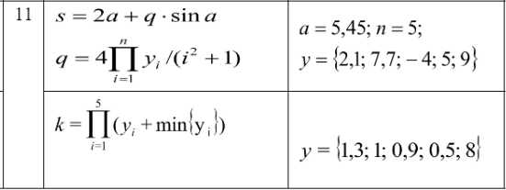

Заданне 1:

#include <iostream>

#include <Windows.h>

using namespace std;

int main() {

SetConsoleCP(1251);

SetConsoleOutputCP(1251);

double a=5.45, n=5, y, q = 1, s;

cout << "Увядзіце y" << endl;

for (int i = 1; i <= n; i++) {

cin >> y;

q *= y / (pow(i, 2) + 1); // Памнажэнне q на адносіны y к (i^2 + 1)

}

q *= 4; // Памнажэнне q на 4

s = 2 * a + q * sin(a); // Вылічэнне значэння s па формуле, выкарыстоўвая a, q і sin(a)

cout << "q= " << q << endl;

cout << "s= " << s << endl; // Вывад рэзультатаў

}

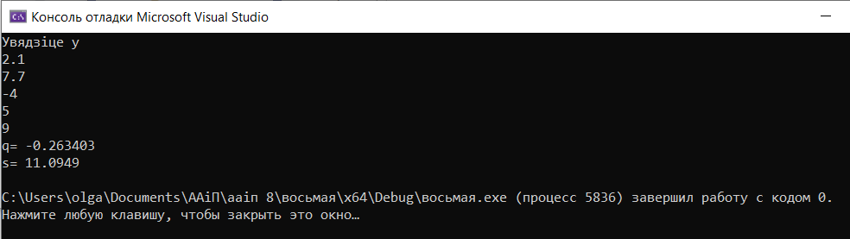

Заданне 2:

#include <iostream>

#include <Windows.h>

using namespace std;

int main() {

SetConsoleCP(1251);

SetConsoleOutputCP(1251);

double n = 5, k = 1;

double y[5];

cout << "Увядзіце у" << endl;

for (int i = 0; i < 5; i++) {

cin >> y[i];

}

double min_y = y[0];// Иніцыалізацыя зманнай min_y значэннем першага элемента масіва

for (int i = 1; i < 5; i++) {

if (y[i] < min_y) {

min_y = y[i]; // Абнаўленне значэння min_y, калі знойдзен меншы элемент

}

}

for (int i = 1; i <= n; i++) {

k *= (y[i - 1] + min_y); // Памнажэнне k на суму y[i-1] і min_y

}

cout << "k=" << k << endl; // Вывад рэзультата

}

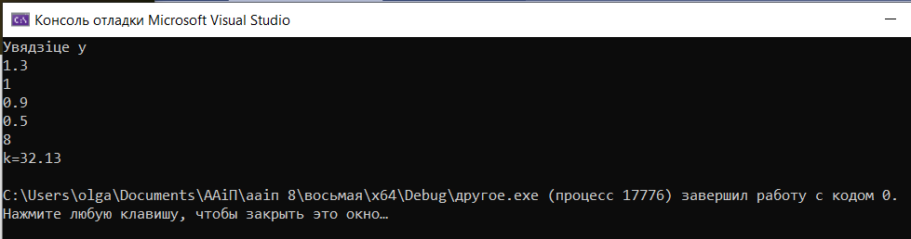

Варыянт 1

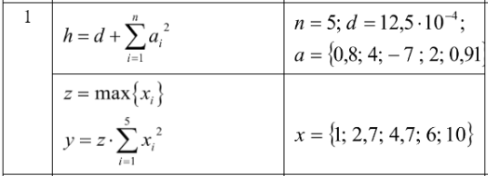

Заданне 1:

#include <iostream>

#include <Windows.h>

using namespace std;

int main() {

SetConsoleCP(1251);

SetConsoleOutputCP(1251);

double n=5, d=12.5e-4, h = 0;

cout << "Увядзіце а" << endl;

double a[5];

for (int i = 0; i < 5; i++) {

cin >> a[i];

}

for (int i = 1; i <= n; i++) {

h += pow(a[i - 1], 2); // Павелічэнне значэння h на квадрат a[i-1]

}

h += d; // Павелічэнне значэння h на d

cout << "h=" << h << endl; // Вывад рэзультата

}

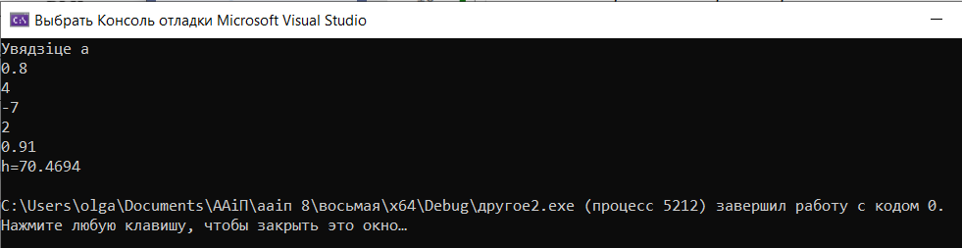

Заданне 2:

#include <iostream>

#include <Windows.h>

using namespace std;

int main() {

SetConsoleCP(1251);

SetConsoleOutputCP(1251);

cout << "Увядзіце х" << endl;

double y = 0;

double x[5];

for (int i = 0; i < 5; i++) {

cin >> x[i];

}

double z = x[0]; // Иніцыалізацыя зменнай z значэннем першага элемента масіва x

for (int i = 1; i < 5; i++) {

if (x[i] > z) {

z = x[i]; // Абнаўленне значэння z, калі знойдзен большы элемент

}

}

for (int i = 1; i <= 5; i++) {

y += pow(x[i - 1], 2); // Павелічэнне значэння y на квадрат x[i-1]

}

y *= z;

cout << "y=" << y << endl; // Вывад рэзультата

}

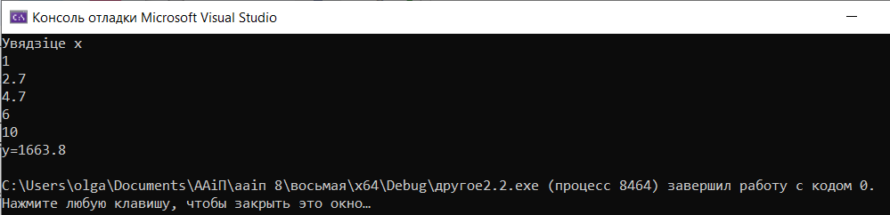

Дадатковыя заданні:

1.



#include <iostream>

#include <Windows.h>

using namespace std;

int main() {

SetConsoleCP(1251);

SetConsoleOutputCP(1251);

int a, s = 0;

int n;

cout << "Увядзіце колькасць лікаў: " << endl;

cin >> n;

cout << "Увядзіце лікі: " << endl;

for (int i = 0; i < n; i++) {

cin >> a;

if (a % 2 == 0) {

s += a; // Павелічэнне значэння s на a, калі a з'яўляецца цотным лікам

}

}

cout << "Сума лікаў: " << s; // Вывад рэзультата

}

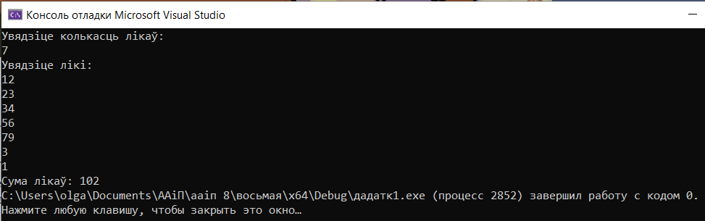

2.



#include <iostream>

#include <Windows.h>

using namespace std;

int main() {

SetConsoleCP(1251);

SetConsoleOutputCP(1251);

int a, s = -1;

int n;

cout << "Увядзіце колькасць лікаў: " << endl;

cin >> n;

cout << "Увядзіце лікі: " << endl;

for (int i = 0; i < n; i++) {

cin >> a;

if (a < 0) {

s = i; // Прысвойваем зменнай s значэнне i, калі a яз'яўляецца адмоўным лікам

}

}

if (s == -1) { cout << "У паслядоўнасці няма адмоўных лікаў"; }

else {

cout << s + 1; // Вывад значэння s + 1

}

}

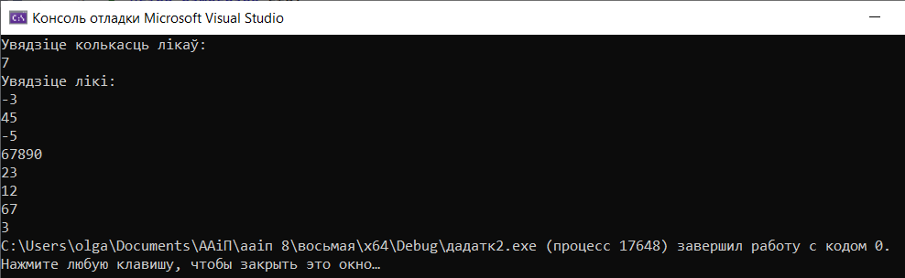

3.



#include <iostream>

#include <Windows.h>

using namespace std;

void main()

{

SetConsoleCP(1251);

SetConsoleOutputCP(1251);

int i, q, s, a, n;

q = 0;

a = 0;

cout << "Увядзіце колькасць лікаў: " << endl;

cin >> n;

for (i = 0; i < n; i++)

{

cin >> s;

if (s * a < 0)

q += 1; // Павелічэнне значэння q на 1, калі памнажэнне s и a адмоўнае

a = s;

}

cout << "Знак у гэтай паслядоўнасці змяняецца " << q << " разоў"; // Вывад рэзультата

}

